Занимательные липучки.
Игра развивает мелкую моторику, внимание, усидчивость. Помогает малышам познакомиться с явлениями природы разных времён года, с животным миром нашей планеты. Формирует математические представления. Дети учатся соотносить цифру с количеством, подбирать предметы по цвету, находить одинаковую пару предмету
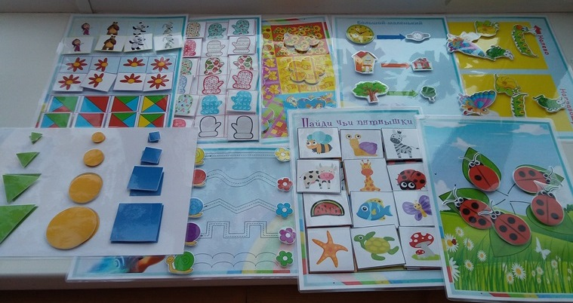
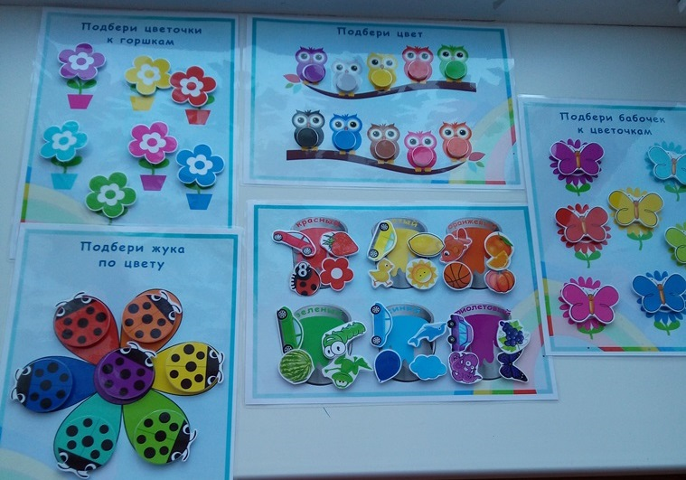

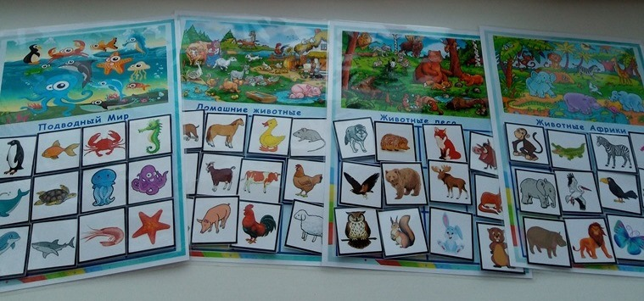

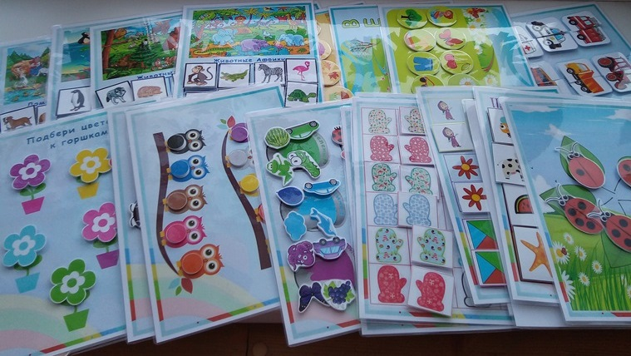

Воспитатель Павлова Надежда Константиновна

